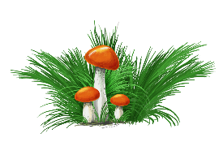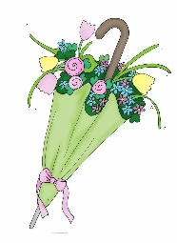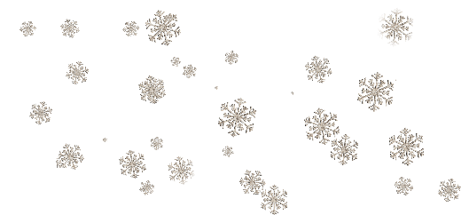

Государственное областное бюджетное учреждение культуры

«Мурманская областная детско-юношеская библиотека имени В.П. Махаевой»

Приглашаем детей с ограниченными возможностями здоровья от 6 до 18 лет при поддержке родителей (законных представителей), педагогов принять участие в областном конкурсе.

**НОМИНАЦИИ КОНКУРСА.**

* **«Зелёные истории»**: отзыв на художественное литературное произведение (сказку, рассказ, стихотворение) писателей-природоведов.
* **«Эко-литераторы»**: экологические эссе, сказка, рассказ или стихотворение собственного сочинения.
* **«Природа в объективе»**: фотографии, иллюстрирующие народные пословицы и поговорки о природе.

*Творческие работы принимаются с* ***1 октября по 15 ноября 2025 года****, в научно-методическом отделе библиотеки (цокольный этаж) или могут быть отправлены на e-mail :* ***metodist51@yandex.ru*** *24 ноября на сайте библиотеки будет опубликован список победителей конкурса. Дипломы, а также сертификаты всем участникам будут высланы до 1 декабря на электронную почту.*

С 3 декабря по 10 декабря в ГОБУК «Мурманская областная детско-юношеская библиотека имени В.П. Махаевой» организует выставку творческих работ и её презентацию. Подробнее об условиях участия в конкурсе можно узнать в Положении, которое опубликовано на сайте библиотеки в разделе «Новости».

***Контакты: Научно-методический отдел***

***Телефон: 8(8152) 44-21-72***

***e-mail: metodist51@yandex.ru***

**«Природы чудеса»**

Областной творческий конкурс.